**Прокуратура разъясняет!**

**Ответственность за незаконное обналичивание денежных средств.**

В действующем законодательстве Российской Федерации отсутствует термин «незаконное обналичивание денежных средств». Данный термин имеет бытовое значение.

Обналичивание денежных средств – это фактический перевод безнала (денежных средств на расчетном счету) в наличные. Цель таких действий понятна – скрыть свои доходы от налогообложения, сберечь свой бизнес, путем инвестирования выведенных средств в развитие компании, удержаться на плаву и выдержать конкурентную борьбу (ведь обналичивают все!). Для успешного проведения обналичивания необходимо создать ложный документооборот (создать фиктивные договора, подготовить мнимую документацию и т.п.) и не платить налоги.

Распространённым способом незаконного «обналичивания» денежных средств является совершение фиктивной сделки (ничтожной или мнимой сделки), предметом которой служит обязанность исполнителя выполнить работы, оказать услуги либо осуществить поставку товарно-материальных ценностей заказчику, которая фактически не исполняется. Зачастую в основу незаконного обналичивания денег входит использование подложных документов.

Стандартные схемы мошенников для незаконного обналичивания средств:

* Через подставных физических лиц;
* Задействование банковских работников;
* Привлечение фирм – однодневок;
* Использование фальшивых документов случайных граждан;
* Применение сертификатов, предназначенных для получения материнского капитала.

В зависимости от цели обналичивания, роли в данном процессе и размере незаконно полученных доходов либо неуплаченных в бюджет налогов может наступать ответственность по различным статьям Уголовного кодекса РФ.

Так, заказчики «обналички» и непосредственные исполнители могут быть привлечены к уголовной ответственности по статье 198 УК РФ («Уклонение от уплаты налогов и (или) сборов с физического лица», статье 199 УК РФ («Уклонение от уплаты налогов и (или) сборов с организации»).

Дополнительно их действия могут квалифицироваться по статье 327 УК РФ («Подделка, изготовление или сбыт поддельных документов»).

Создание «фирм-однодневок» с помощью которых осуществляется неправомерное обналичивание денежных средств, влечет уголовную ответственность по статье 173.1 УК РФ «Незаконное образование (создание, реорганизация) юридического лица», статье 173.2 УК РФ («Незаконное использование документов для образования (создания, реорганизации) юридического лица»).

Деятельность лиц, оказывающих услуги по обналичиванию, может быть квалифицирована по статье 171 УК РФ – «Незаконное предпринимательство» или по статье 172 УК РФ – «Незаконная банковская деятельность».

Кроме того, действия лиц, совершивших неправомерные действия по обналичиванию, могут дополнительно квалифицироваться по статье 187 УК РФ «Неправомерный оборот средств платежей».

В случае если обналичиваемые денежные средства приобретены преступным путем, такие деяния дополнительно квалифицируются по статье 174 УК РФ («Легализация (отмывание) денежных средств или иного имущества, приобретенных другими лицами преступным путем») либо по статье 174.1 УК РФ («Легализация (отмывание) денежных средств или иного имущества, приобретенных лицом в результате совершения им преступления»).

**Прокуратура Беляевского района предупреждает, что участие в подобных схемах обналичивания денежных средств – прямое нарушение закона и неминуемо повлечет ответственность.**

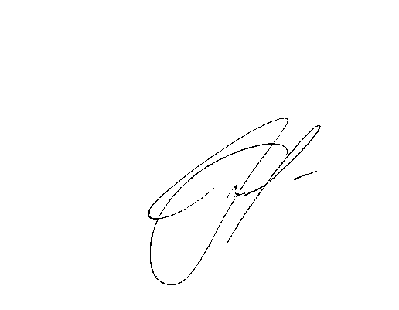

Старший помощник прокурора

Беляевского района

юрист 1 класса К.А. Кулешова